1. 项目管理

可以查看项目列表，如图所示

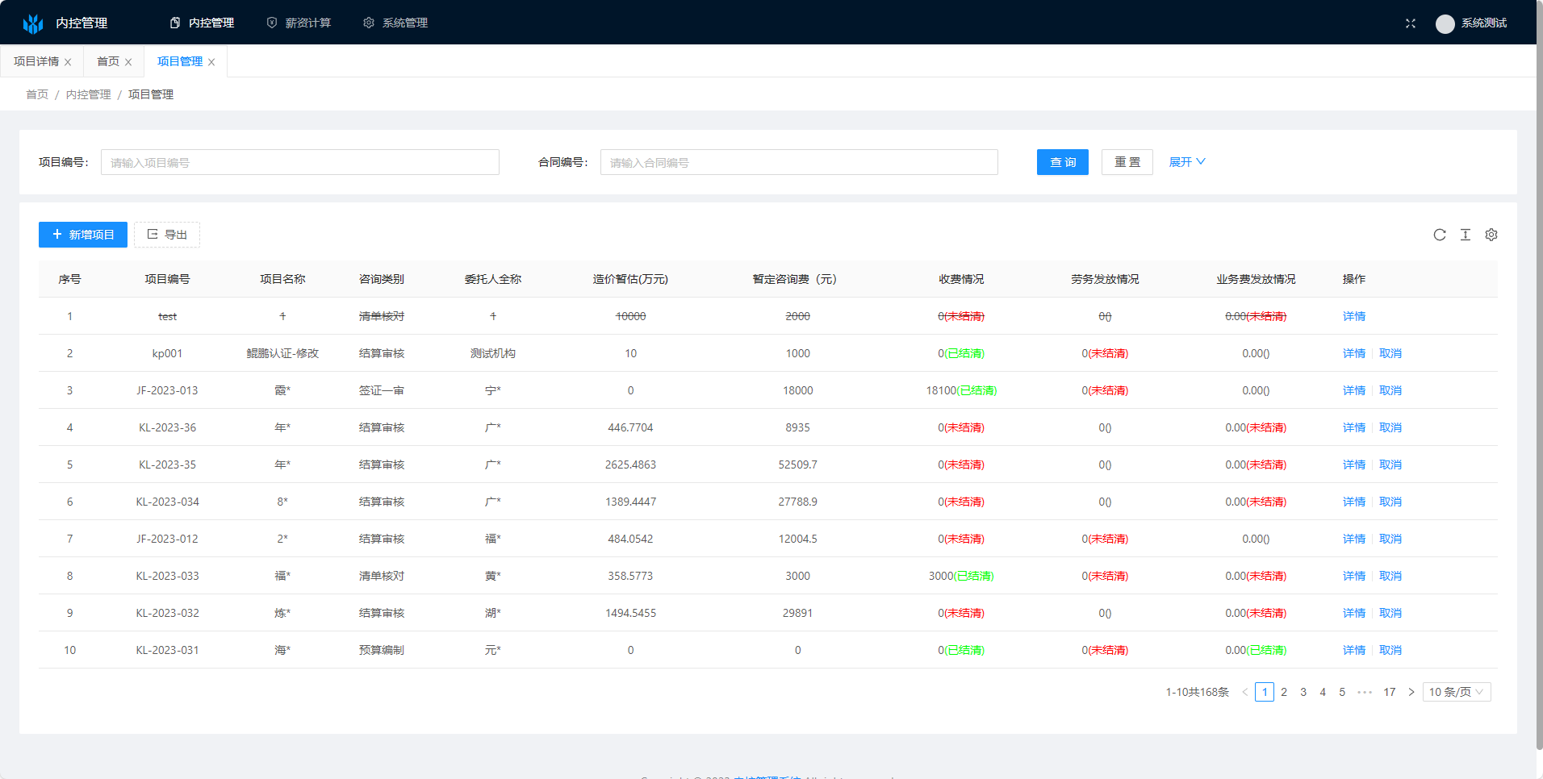

点击新增项目，填写必要的信息后可新增项目

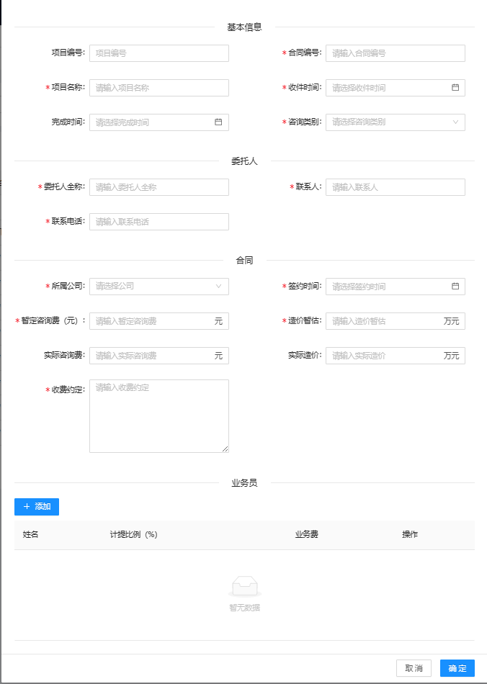

项目新建完成后，可对项目进行任务分配。

在项目详情的任务分配页，可创建阶段和专业

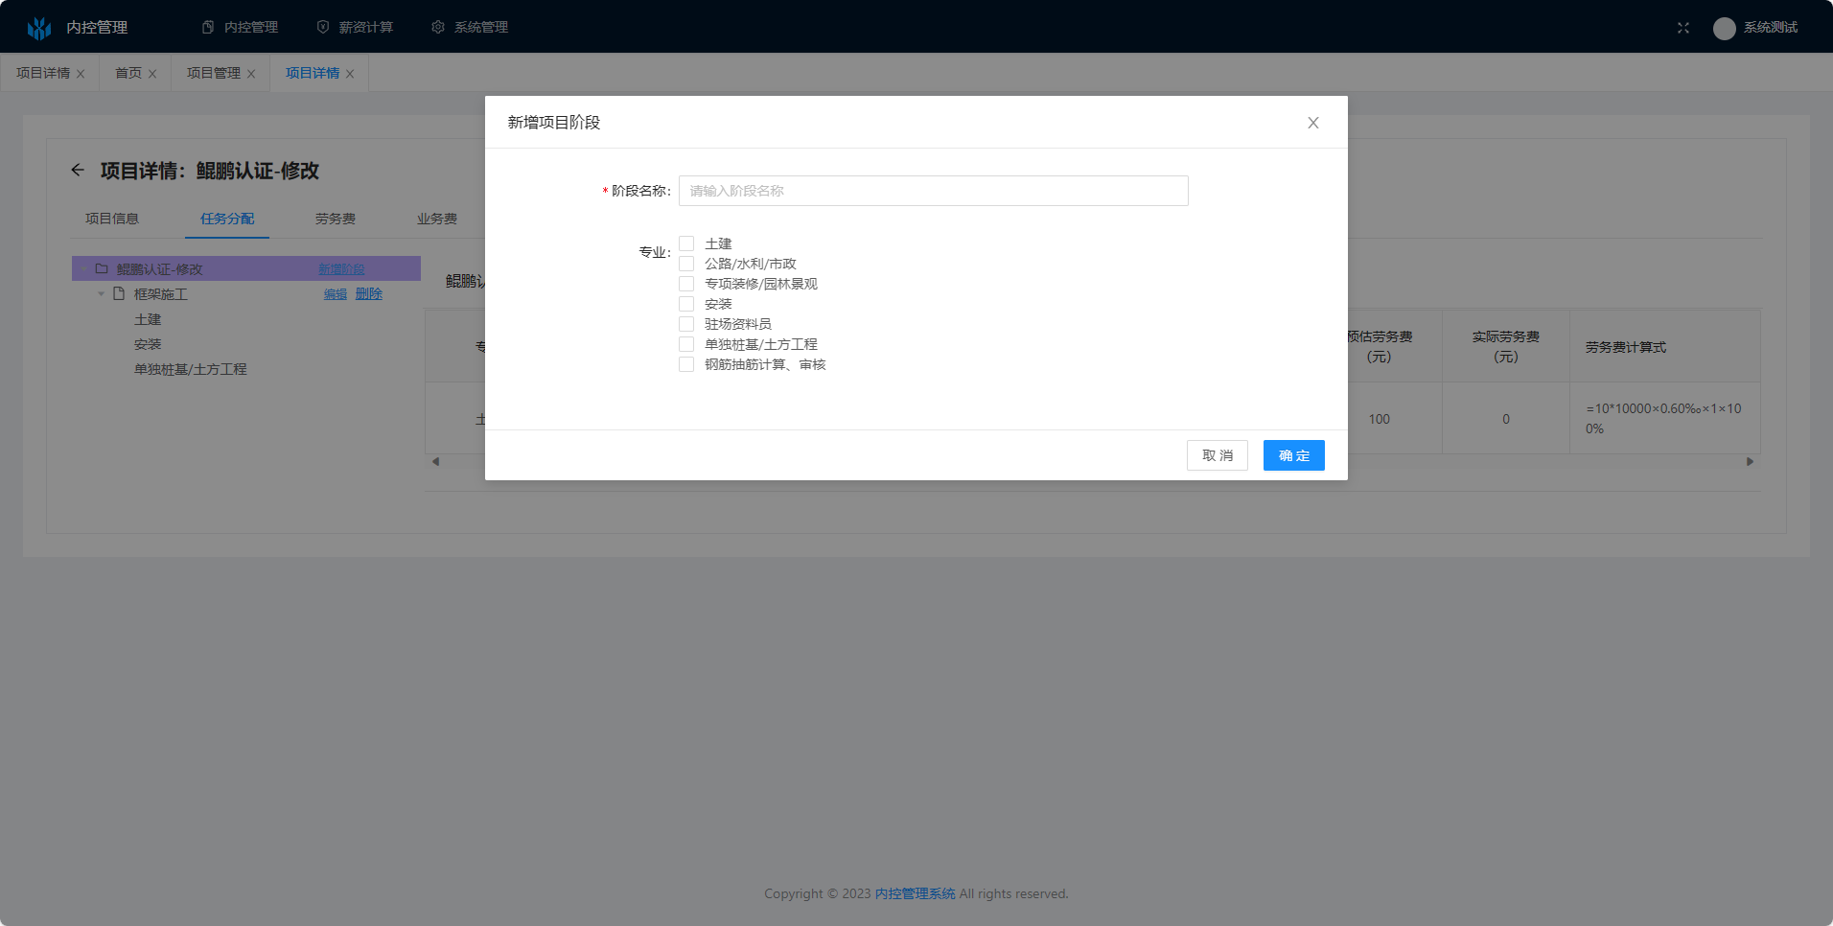

在专业中可对任务进行分配

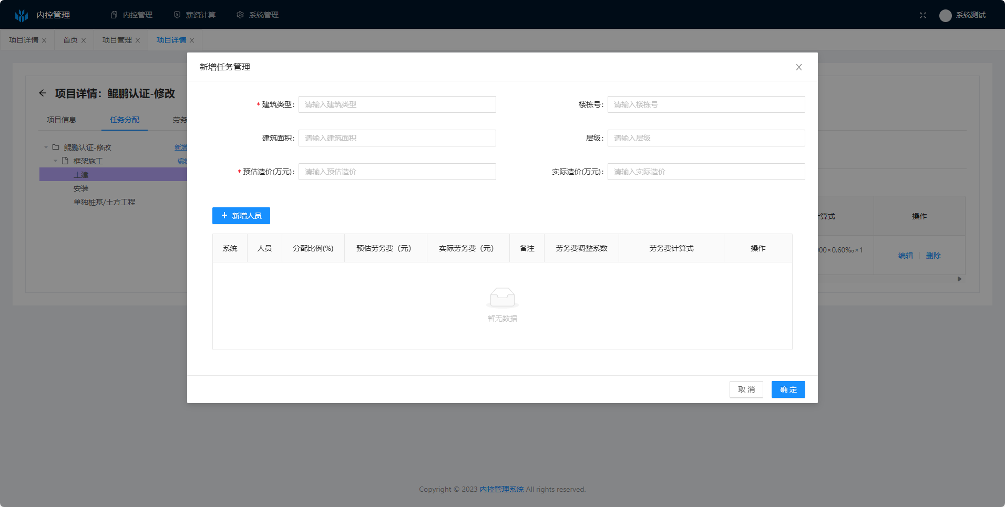

任务分配过程可以增加人员

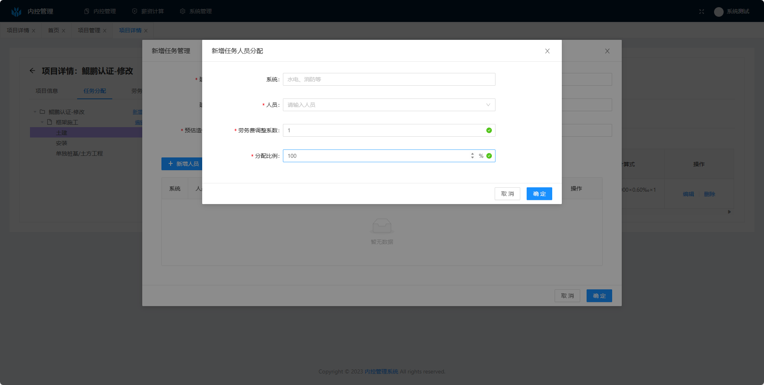

任务分配后，可查看各成员的劳务费信息

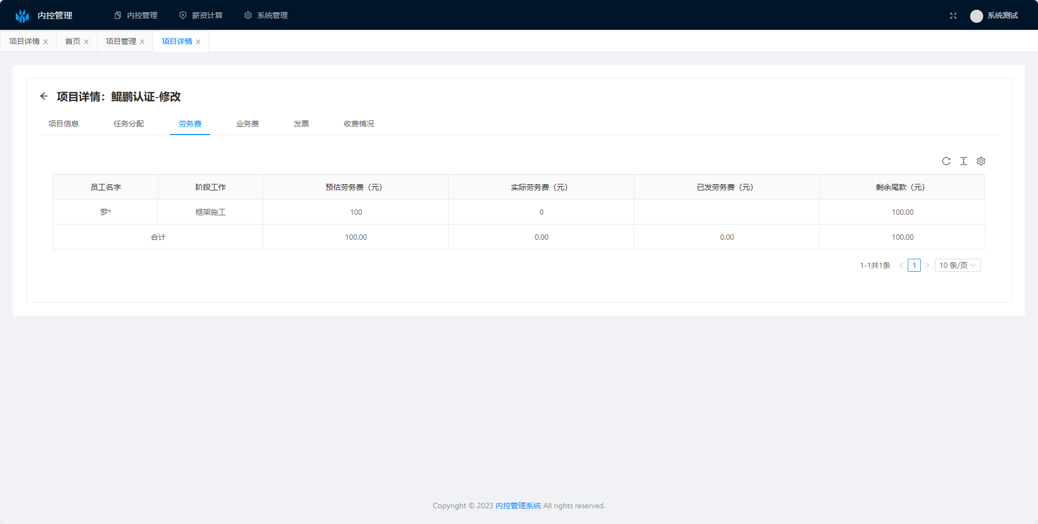

可查看业务费信息

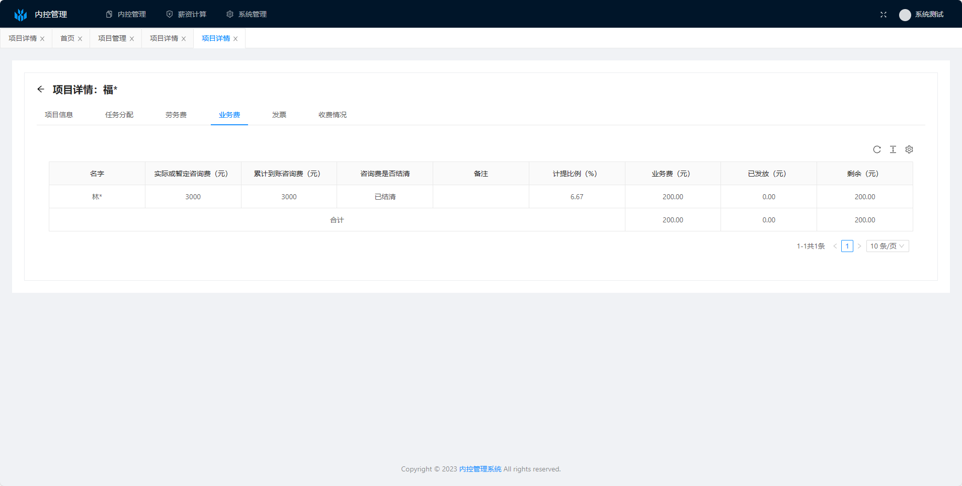

可以新增项目已开具的发票

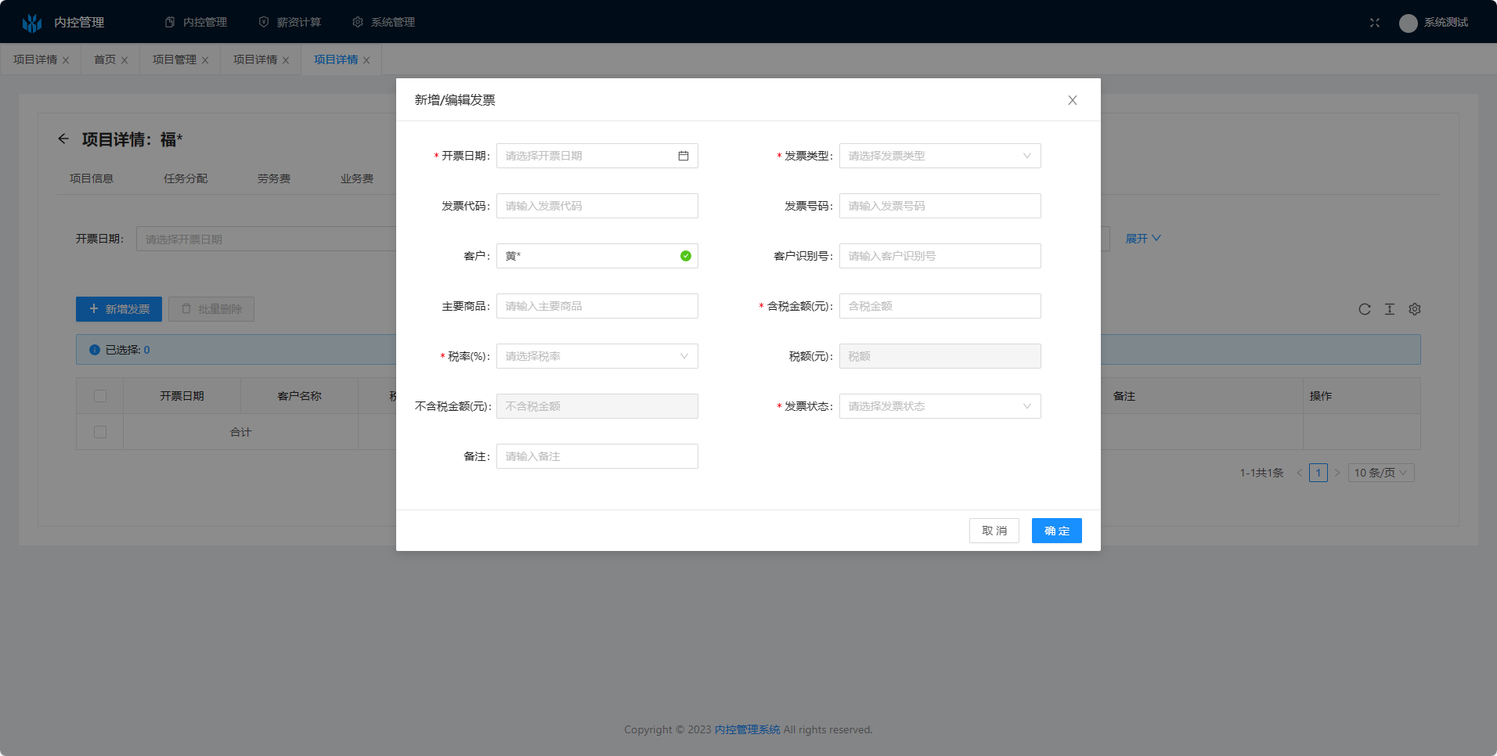

可查看和新增项目收费情况

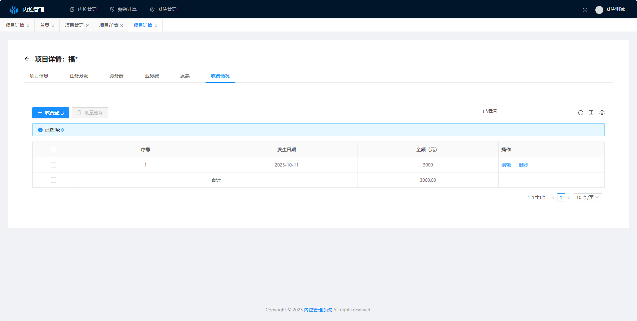

1. 人员管理

可以查看人员列表和对人员进行管理

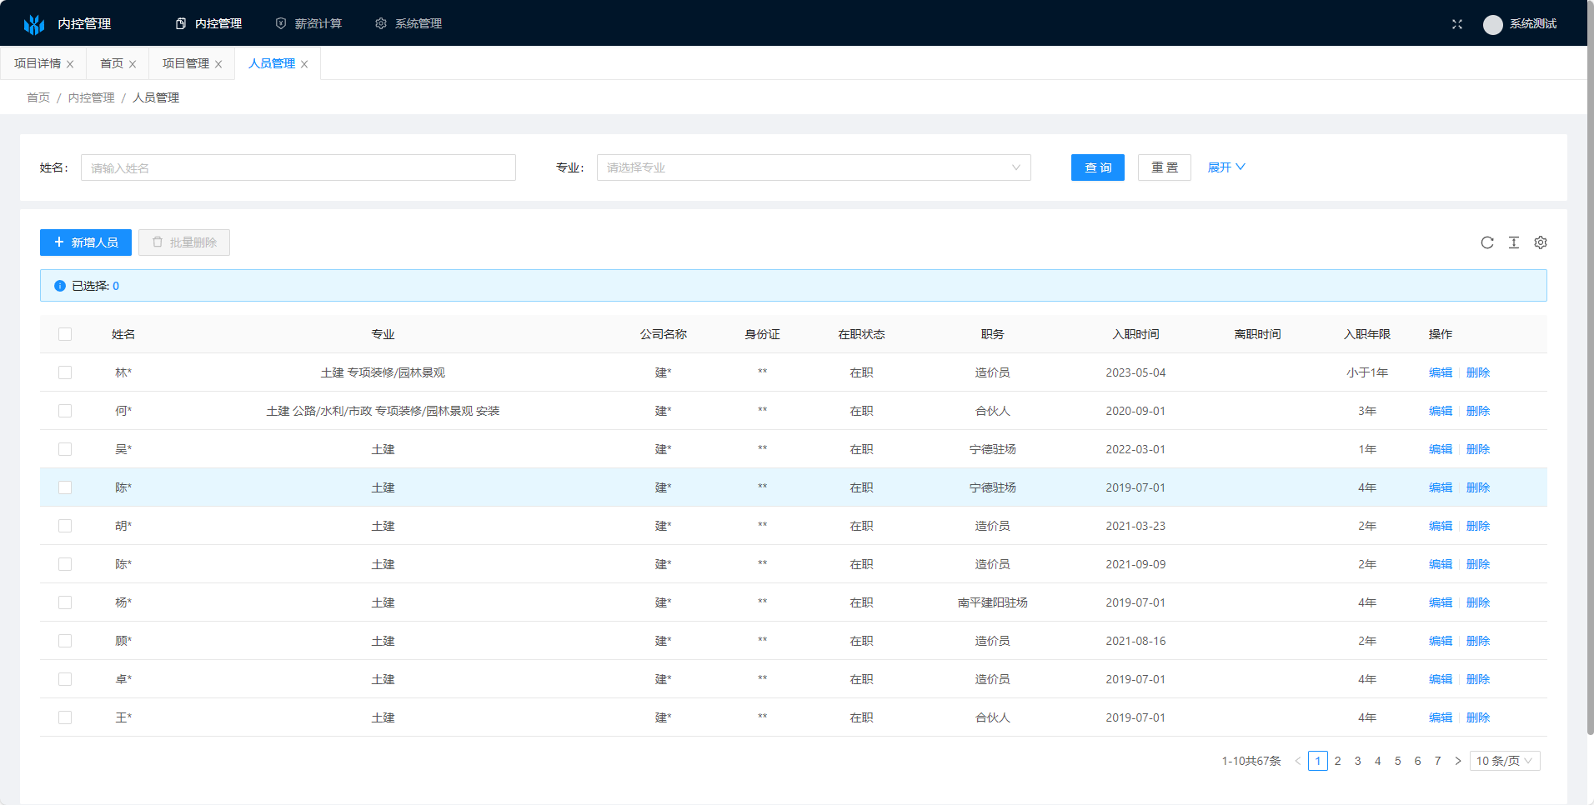

1. 外援管理

可以对外援进行管理

